

Программа 23.10 -29.10
Вылет из Красноярска(ок.01-00) прямым рейсом в Южно-Сахалинск. По прибытии (ок.10-00) трансфер в гостиницу Мега Палас, 4*. Отдых.
23.10 Обзорная экскурсия по Южно-Сахалинску.
Один из самых красивых и ухоженных городов Дальнего Востока России, город с давней
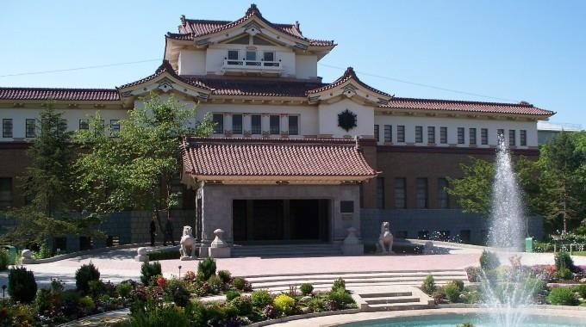
историей, в котором переплелись японские, корейские и русские корни. Островная столица единственной в России области на островах.

- Площадь им. Ленина (осмотр памятников: Нефтегорцам, В. И.Ленину)
- Краеведческий музей
- Площадь Славы
- Площадь Победы
- Храм рождества Христова,
- ММК «Победа»
- Смотровая площадка комплекса «Горный воздух»
Продолжительность 3 часа, без питания.

24.10.2021 - 2 день - Маяк Анива
Побывай в самом загадочном месте на Земле!
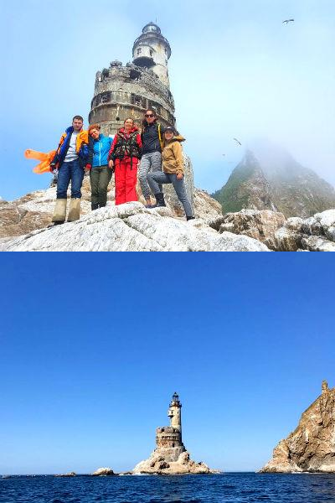
Приглашаем вас посетить легендарный маяк Анива, который попал в список самых таинственных, интересных и загадочных мест на Земле.
Он находится в труднодоступном месте, на стыке двух водных стихий Японского и Охотского морей. Маяк был построен еще японцами в 1939 году на скале Сивучья.
Высота башни маяка составляет 31 метр, а высота огня 40 метров над уровнем моря. Маяк Анива считается одним из самых сложных технический сооружений, т.к. часть маяка состоит из скалы, а часть рукотворная.
Предлагаем вам вместе с нами прогуляться по комнатам маяка, пройтись по винтовой лестнице и прочувствовать то время, когда на маяке ещё кипела жизнь: работали дизель- генераторы, на кухне персонал готовил еду, а в радиорубке на втором этаже получали информацию от кораблей…
Дорога на маяк Анива проходит по Анивскому заливу, где вы насладитесь красотой великолепных гор, морским воздухом и водопадами, падающими вниз, а по дороге, если посчастливится, вас сопроводят касатки, дельфины и нерпы, пока на горизонте не появится он… маяк-призрак, выглядывающий из-за тумана….

Программа экскурсии на маяк Анива
06:00 – выезд из Южно-Сахалинска
08:00 - Прибытие в п.Новиково, инструктаж по технике безопасности. 08:30 - Отправление морем на мыс Анива.
10:30 - Прибытие на мыс Анива. Высадка. 10:30 – 11:30 - Экскурсия по маяку.
11:30 - Отправление на мыс Мраморный.
12:30 – 14:00 - Прогулка по мысу Белый камень. 14:00 - Отправление в п.Новиково.
15:00 - Окончание экскурсии. Пересадка в автобус, трансфер в Южно-Сахалинск. 17:00 - Прибытие в Южно-Сахалинск
Питание не включено

25.10.2021 Мыс Евстафия и Бирюзовые озера
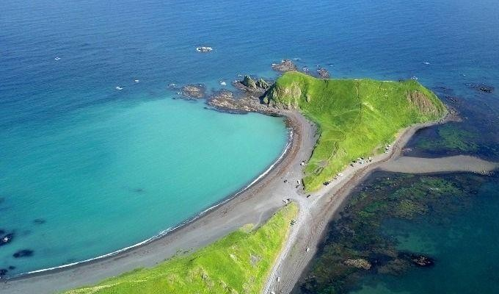
Мыс Евстафия –одна из популярных экскурсий среди туристов. Вы побываете в красивом уголке природы, сделаете много ярких и эффектных фотографий, и самое главное, у Вас останутся незабываемые впечатления.

Программа экскурсии:
08:00 - Отправка с Южно-Сахалинска. Наш путь начинается с города Южно-Сахалинск в сторону поселка Новиково Корсаковского района. Время в пути составит приблизительно 3
часа. Расстояние 120 км. Вы посетите заброшенную японскую электростанцию и прогуляетесь по высоким берегам искусственных озер, перед Вами открываются живописные виды и фантастические панорамы.
12:00 - мыс «Три камня». Прогулка. Перед Вами представляется каменная композиция. Выглядит композиция очень живописно. «Старший брат» камень впереди, в волне стоит, за его спиной спрятался «средний брат», а за двумя этими крепкими «братьями», на самом берегу - «младшенький».
14:00 - Обед. Время перекусить!
16:00 - Путь обратно в Южно-Сахалинск.
питание включено.

26.10.2021 – гора Лягушка
Скала «Лягушка» - уникум природы возрастом 70 млн. лет. Скальный останец «лягушка» является не просто красивой скалой, но и необычным энергетическим местом. Там происходит множество таинственных явлений, которые ученые пытаются объяснить. Мы предлагаем Вам посетить это место и убедиться в этом. Своими очертаниями
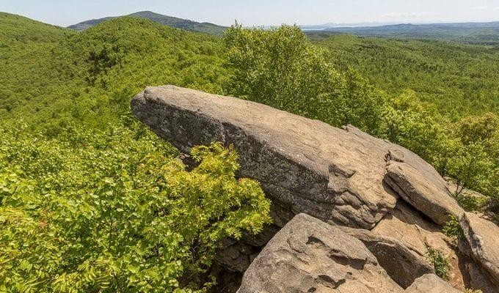
восьмиметровая скала действительно напоминает сидящую на земле лягушку.

Программа дня:
09:00 - Отправление с города Южно-Сахалинск.
11:00 – Подъем на гору Лягушка
14:00 – Возращение в город
без питания

27.10.2021 - Озеро Буссе - Гастрономическое наслаждение Самый вкусный тур на Сахалине.
Эта одна из самых удивительных и вкусных экскурсий, которые Вы просто должны посетить, ведь Сахалин именно этим и славится на всю Россию - вкусными и свежими морепродуктами, которые Вы сами сможете собрать и съесть.
Озеро Буссе (или как его еще называют - лагуна), является памятником природы регионального значения. Гигантские устрицы, гребешки, морские ежи, трепанг, крабы, трубач и многие многие другие виды морских обитателей живут здесь, на этом уникальном во всех смыслах месте. Во время тура Вам предстоит попробовать практически все разнообразие сахалинских морепродуктов, которые Вам приготовит наш шеф-повар.

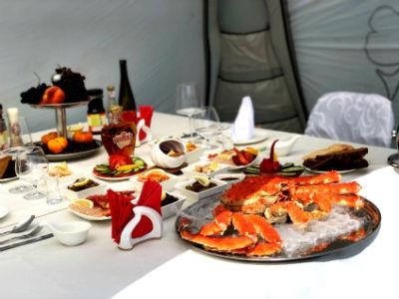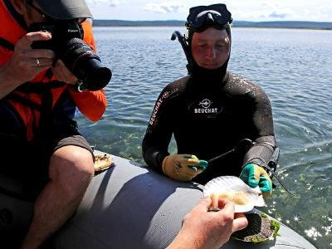

Программа дня:
9:00- Выезд из Южно-Сахалинска
11:00- Приезд на берег Буссе. Группу уже встречает наш персонал (гиды, повар). 11:30- Завтрак на берегу озера. Повар приготовит суп, рыбу на гриле, салаты 12:30- Прогулки по озеру, сбор морепродуктов
14:30- Возвращение в лагерь. Наш шеф-повар проведет мастер-класс по употреблению устриц и гребешков.
16:00 - Окончание тура.
16:30- Выезд в Южно-Сахалинск.
Время выезда корректируется от времени отлива

28.10.2021 - Мыс Великан

Одно из самых впечатляющих мест на Сахалине!

Мыс Великан по праву считается одним из самых красивых мест на Сахалине, это природный памятник регионального значения. Удивительные очертания крутых берегов, арок из обломков скал и бирюзового моря делают это место сказочным и нереальным в

суматохе будней и городской жизни. А к вечеру, когда с Охотского моря медленно
«ползёт» туман, потихоньку пряча в себе мысы и арки, эта местность приобретает сказочный вид, где вы сможете ощутить особую энергетику и баланс между природой и человеком.
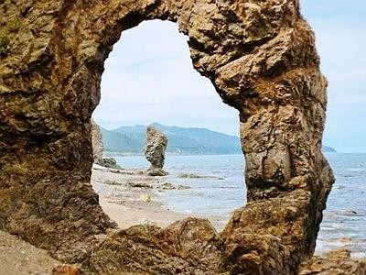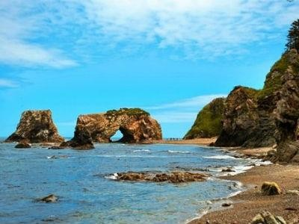

Программа дня:
9:00- Выезд из Южно-Сахалинска
11:00- Приезд на мыс Великан. Прогулка по побережью. 13:00 - Обед.
14:00 - Свободное время. 16:00- Окончание тура.
16:30- Выезд в Южно-Сахалинск.

питание включено

29.08.2021 - 5 день - Бухта Тихая и водопад Клоковский Посетим самый легендарный пляж России!
Есть на Сахалине место, уединенный уголок природы, в котором тишину лишь изредка нарушает шум волн и крики чаек. Это место - Бухта Тихая. Потрясающее место, закрытое

от холодных ветров, дующих с северного и северо-восточного направлений. Несравнимая тишина, удивительные виды, радующие глаз, неповторимая красота природы – все это Бухта Тихая! По версии сайта RussiaTravel.ru бухта Тихая вошла в пятёрку легендарных пляжей России.
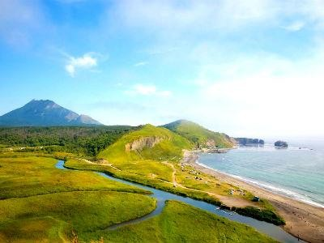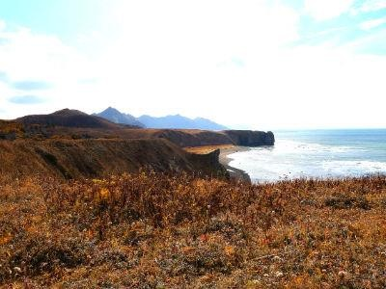

Программа дня:
8:00- Завтрак при гостинице.
9:00- Выезд из отеля на экскурсию. 10:00- Посещение ворот Тории 11:00- Прибытие на Бухту Тихую. 12:00- Обед. Ланч бокс.
13:00- Прогулка по бухте.
15:00- Отправление обратно в город. 17:00- Прибытие в Южно-Сахалинск.
питание включено.

Трансфер в аэропорт, вылет прямым рейсом в Красноярск(ок.22-00).
Прибытие в Красноярск в 23-50.

Стоимость экскурсионной программы на одного человека 42000 рублей

Порядок проведения экскурсий может быть изменен. В случае неблагоприятных погодных условий возможна отмена экскурсий с возвратом денежных средств в полном объеме.

В стоимость включено:
- трансферы по программе
- питание согласно программе
- экскурсии по программе
- гид
- работа повара
- предоставление лодок
- снаряжение для кемпинга
- медицинская страховка

Дополнительно оплачивается:
-авиаперелет от 15000руб.,
-размещение в гостинице:1 место в 2-х местном номере от 25000руб (при одноместном размещении от 31000руб.),
трансфер – ок.1500руб.

Возможность получения кэшбэка за авиаперелет, гостиницу, трансфер
до 20% при оплате картой «МИР» до 14.09.2021

